TRƯỜNG ĐẠI HỌC BÁCH KHOA TP.HCM
KHOA CƠ KHÍ
BỘ MÔN : THIẾT BỊ & CÔNG NGHỆ VẬT LIỆU CƠ KHÍ

BÀI THỰC HÀNH : PHẦN HÀN
CỦA MÔN HỌC CƠ KHÍ ĐẠI CƯƠNG

2008
Lời nói đầu

Tài liệu phục vụ sinh viên học thực hành của môn học cơ khí đại cương phần hàn.
Với đối tượng là sinh viên chưa kinh qua môn học nào về hàn do đó tài liệu này chỉ trình bày phần cơ bản về thực hành để người học chưa biết gì có thể thao tác được với sự hướng dẫn cửa giáo viên.
Mong rằng tập tài liệu này đến tay sinh viên trong buổi thực tập đầu tiên và mong sinh viên đọc trước để nắm các yêu cầu trước khi bắt tay vào thực hành.
Mọi thắc mắc, góp ý, bổ sung xin quý vị liên hệ Bộ môn Thiết bị & Công nghệ Vật liệu cơ khí - Điện thoại : 08.8646171 hoặc liên hệ : Ths. Trần Đức Tuấn :0903.902.367
NỘI QUY VÀ AN TOÀN ĐỐI VỚI SINH VIÊN ĐẾN THỰC TẬP LÀM THÍ NGHIỆM TẠI XƯỞNG

I. MỤC ĐÍCH : Để đảm bảo chất lượng giảng dạy, học tập tốt, đảm bảo không để xảy ra tai nạn trong thời gian thực tập và làm thí nghiệm tại xưởng, đồng thời bảo quản thiết bị, dụng cụ, vật tư được tốt.
* NỘI QUY NÀY BẮT BUỘC ĐỐI VỚI SINH VIÊN THỰC TẬP LÀM THÍ NGHIỆM TẠI XƯỞNG.
II. NỘI QUY YÊU CẦU :
1. Sinh viên đến xưởng thực tập, làm thí nghiệm phải có tên trong danh sách do Giáo vụ Trường hoặc Khoa cấp.
2. Sinh viên đến xưởng thực tập phải đúng giờ, không đi trể hoặc về sớm, sinh viên nào đi trể sau 10 phút thì không được thực tập trong buổi đó và xem như vắng mặt.
3. Trong thời gian thực tập sinh viên vắng mặt từ 2 buổi trở lên (bất kể lý do gì) xem như không có điểm môn học đó.
4. Sinh viên (CK) đến xưởng thực tập phải mặt đồng phục theo quy định, đi giầy hoặc ủng, mang găng tay, kính bảo hộ khi thực hành, thí nghiệm, phải đeo bản tên hoặc thẻ sinh viên.
5. Trong thời gian thực tập sinh viên không được tự tiện ra khỏi xưởng nếu có điều gì thật cần thiết phải được sự đồng ý của thầy phụ trách.
6. Sinh viên chỉ được tập trung tại khu vực thực tập không lai vãng nơi khác, không làm việc gì khác ngoài bài tập.
7. Cấm sin viên tự tiện vận hành, điều khiển, tháo gỡ, di dời các thiết bị trong xưởng và mang thiết bị, dụng cụ vật tư ra khỏi xưởng nếu chưa được sự đồng ý của thầy phụ trách.
8. Sinh viên phải tuân thủ các quy định về an toàn lao động, PCCC tránh mọi thiệt hại có thể xảy ra về người và của.
9. Sinh viên không được mang chất nổ, chất dễ gây cháy và hóa chất độc hại vào xưởng.
10. Cấm sinh viên ở trần và hút thuốc trong xưởng.
11. Sinh viên phải giữ gìn vệ sinh công nghiệp, không xả rác, vứt các vật nhọn, nóng hoặc đổ dầu mỡ xuống nền xưởng.
12. Các kim loại nóng kể cả dụng cụ phải để đúng chỗ quy định hoặc ghi chữ “nóng” để mọi người khỏi bốc nhầm, đề cao cảnh giác tai nạn phỏng khi sinh viên thực tập GCAL-Đúc và Hàn.
13. Sau mỗi buổi thực tập sinh viên có trách nhiệm thu dọn dụng cụ cho vào tủ ngăn nắp, gọn gàng, đúng vị trí và làm vệ sinh khu vực, tắt đèn, điện các thiết bị đã dùng.
14. Sinh viên nào vi phạm nội quy, an toàn như đi trễ, về sớm, vắng, làm hư hỏng dụng cụ, thiết bị, gây tai nạn tùy theo mức độ sẽ bị cảnh cáo, bị trừ điểm, buộc phải bồi thường, hoặc bị đình chỉ học.
* GHI CHÚ :
Đề nghị Thầy hướng dẫn thực tập phổ biến bảng nội quy này đến từng sinh viên ngay từ tiết đầu tiên và áp dụng nghiêm túc các biện pháp theo nội quy quy định.
Trường ĐHBK, ngày 18 tháng 8 năm 2007
Bộ môn Thiết bị và Công nghệ Vật liệu Cơ khí
Chủ nhiệm bộ môn

TS.Lưu Phương Minh
Bài 1 : HÀN ĐIỆN HỒ QUANG VỚI QUE HÀN THUỐC BỌC
Thời gian : 03 tiết (1 buổi thực tập)
(Đây là bài cơ bản sinh viên cần đọc kỹ)

Nội dung :
I. Sinh viên làm quen với xưởng thực tập :
1. Giáo viên hướng dẫn phổ biến nội qui xưởng, đọc nội qui : (đính kèm tài liệu)
2. Giáo viên hướng dẫn phổ biến an toàn lao động :
2.1. Sinh viên trước khi thực hành phải có đủ trang bị bảo hộ lao động gồm : quần áo bảo hộ lao động (BHLĐ), giầy, găng tay, kính đeo mắt màu trong suốt.
2.2 An toàn lao động:
2.2.1 An toàn điện : sinh viên phải đi giày khô cách điện.
- Không được chạm tay vào đồng thời 2 cực máy hàn.
- Không tự sử dụng máy khi chưa được phép.
- Các dây điện hàn phải được bọc kín, không bị bong tróc vỏ ( nếu có phải sửa chữa trước khi hàn).
2.2.2 An toàn nguồn sáng và nhiệt : khi hàn hồ quang có ánh sáng phát ra rất sáng do nhiệt độ cột hồ quang rất cao khoảng hơn 6000⁰ C. Do đó sinh viên cần phải thận trọng với tia sáng này.
- Không được nhìn vào vùng hồ quang mà không có kính hàn.
- Phải sử dụng kính hàn đúng tiêu chuẩn về màu và cách gắn vào mặt nạ.
- Khói hàn có thể gây ngạt do đó không được hít phải ( phải hàn nơi thông gió hoặc có máy hút khói).
- Vật hàn sau khi hàn sẽ bị nóng do đó không được dùng tay để cầm vật hàn, phải dùng kềm.
3. GVHD giới thiệu cơ cấu 1 loại máy hàn có lõi từ di động, giới thiệu cấu tạo, cuộn sơ cấp, cuộn thứ cấp. Nguồn điện hàn hồ quang khi chạm thì có thể dính que hàn ngắn mạch nhưng máy hàn không bị hư. Giáo viên tăng giảm dòng để sinh viên thấy được tác dụng…
II. Phần thực hành :
- Nguyên vật liệu : Giáo viên phát phôi và que hàn cho mỗi sinh viên.
- Dụng cụ đồ nghề : mặt nạ hàn; búa gõ xỉ; kềm kẹp phôi, bàn chải sắt; kềm hàn…
- Nội dung thực hành : tập gây hồ quang và duy trì hồ quang để tạo các điểm hàn trên mặt phôi.
- Sinh viên làm dấu trên phôi bằng cách gạch ô vuông khoảng vuông 20x20.
- Đặt phôi lên bàn hàn.
- Điều chỉnh máy hàn để có dòng điện hàn tương ứng với đường kính lõi que hàn thông thường.
I = (β+ α d)d Amp
Và α là hệ số thực nghiệm với β = 20; α =6
- Hoặc có thể tính nhanh :
I_{h} = (30 đến 50) d Amp
D : đường kính lõi que hàn : mm
- Hoặc tham khảo trên bao que hàn.
- Sinh viên thực hiện các điểm hàn và đường hàn với bề rộng mối hàn B =5 đến 6mm và phần nhô H = B +1 =1,5 ÷ 1,6 mm
- Sinh viên thay phiên đứng máy làm thực hành.
- Sinh viên nên quan sát lẫn nhau khi thực hành.
- Có điều gì chưa rõ thì hỏi GVHD.
4. Nộp bài thực hành : trước khi nộp bài thực hành sinh viên cần phải thực hiện các việc sau :
- Làm sạch bề mặt tấm phôi bằng búa gõ xỉ (gõ xỉ dính trên mối hàn, đục hàn, đục các điểm hạt kim loại văng ra bám trên bề mặt phôi và mối hàn).
- Gõ, sửa phẳng tấm phôi.
- ghi tên vào bài nộp.
5. Vệ sinh khu vực thực tập : trước khi ra về sinh viên cần phải :
- Tắt máy hàn, tắt điện khu vực thực tập.
- Trả đồ nghề, dụng cụ.
- Dọn vệ sinh và sắp xếp máy lại như ban đầu.
- Tập hợp sinh viên để GVHD giải đáp thắc mắc và nộp bài.
Bài 2 : HÀN ĐIỆN HỒ QUANG VỚI QUE HÀN THUỐC BỌC
Thời lượng : 03 tiết (01 buổi thực tập)

Nội dung : Đường hàn liên tục và đường hàn đâu mí.
I. Yêu cầu sinh viên nắm các vấn đề : (phần này GV vừa thao tác vừa giảng)
- quan sát được vũng chảy của kim loại hàn lúc đang hàn.
- Ổn định được hồ quang và duy trì được hồ quang.
- Thực hiện đường hàn nối 2 chi tiết (đâu mí hay nối đầu).
- Góc đặt que hàn và tốc độ hàn.
II. Phần thực hành :
1. Nguyên liệu : GV phát phôi và que hàn.
2. Dụng cụ, đồ nghề : Mặt nạ, búa gõ xỉ, kềm kẹp phôi, bàn chải sắt, kèm hàn...
3. Nội dung thực hành :
- Chuẩn bị phôi : làm sạch, sửa phẳng, lấy dấu.
- Chọn dòng điện hàn, điều chỉnh máy hàn.
- Chọn góc độ que hàn α từ 45⁰ ÷ 80⁰
- Chọn hướng hàn :
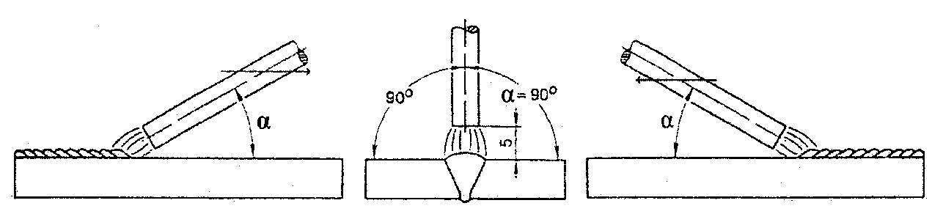
- Chiều dài hồ quang nên giữ ở mức bằng đường kính lõi que hàn.
- Thao tác que hàn : để thực hiện đường hàn que hàn cần có 2 chuyển động chính là : sau khi gây được hồ quang que hàn sẽ bị nóng chảy nên chiều dài hồ quang càng dài ra. Do đó để ổn định được chiều dài hồ quang sinh viên cần phải đẩy que hàn xuống theo trục nó để giữ được chiều dài và để tạo được đường hàn ta cần di chuyển vùng hồ quang theo đường ta muốn hàn.
- Tuy nhiên với 2 chuyển động cơ bản trên đôi khi kích thước mối hàn không như mong muốn nên người ta có thêm kiểu chuyển động ngang của que hàn nhằm mục đích mở rộng đường hàn. Có vài cách sau đây để sinh viên tham khảo:
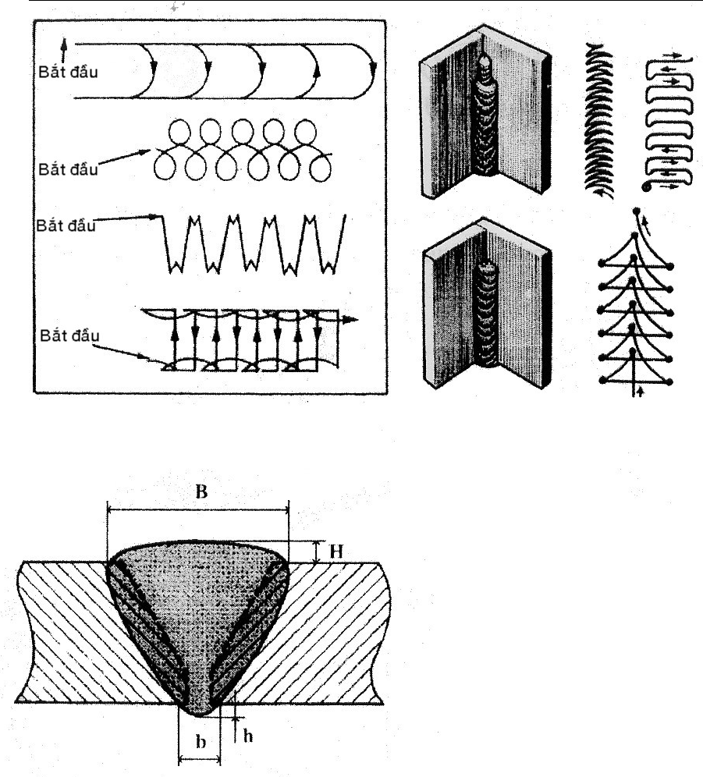
- Kích thước mối hàn một phía ngấu.
- Sinh viên thực hành bài tập theo yêu cầu của GVHD.
4. Nộp bài : trước khi nộp bài thực hành sinh viên cần phải thực hiện các việc sau:
- Làm sạch bề mặt tấm phôi bằng búa gõ xỉ (gõ xỉ dính trên mối hàn, đục các điểm hạt kim loại văng bám trên bề mặt phôi và mối hàn).
- Gõ, sửa phẳng tấm phôi.
- Ghi tên vào bài nộp.
5. Vệ sinh khu thực tập : trước khi ra về sinh viên cần phải :
- Tắt máy hàn, tắt điện khu vực thực tập.
- Trả đồ nghề, dụng cụ.
- Dọn vệ sinh và sắp xếp máy lại như ban đầu.
- Tập hợp sinh viên để GVHD giải đáp thắc mắc và nộp bài..
Bài 3 : HÀN ĐIỆN HỒ QUANG – QUE HÀN THUỐC BỌC
Thời lượng : 03 tiết ( 1buổi thực tập)

Nội dung : Hàn chồng mí và Hàn góc
I. Yêu cầu sinh viên nắm các vấn đề : phần này GV vừa thao tác mẫu vừa giảng.
- Cách dịch chuyển que hàn để thực hiện mối hàn góc dưới.
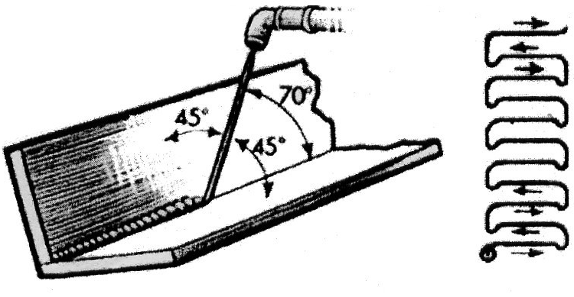
- Vị trí thao tác các kiểu mối hàn. Có 2 phân loại :
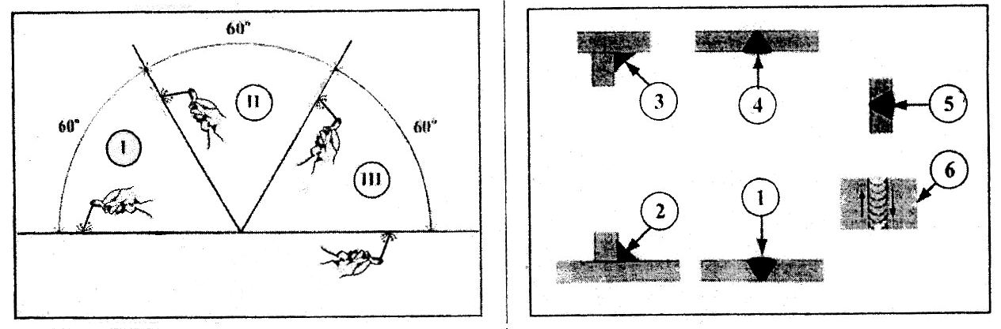- Chọn dòng điện hàn thích hợp cho hàn góc (thông thường tăng khoảng từ 5% đến 10% so với hàn phẳng).
- Quan sát vùng kim loại hàn nóng chảy và xỉ lỏng.
- Vị trí que hàn, tốc độ hàn.
II. Phần thực hành :
1. Nguyên liệu : GV phát phôi và que hàn.
2. Dụng cụ đồ nghề : Mặt nạ, búa gõ xỉ, kềm kẹp phôi, bàn chải sắt, kềm hàn…
3. Nội dung thực hành :
- Chuẩn bị phôi : làm sạch, sửa phẳng, lấy dấu.
- chọn dòng điện hàn theo đường kính que hàn, vật hàn, điều chỉnh máy hàn.
- Hàn đính.
- Chọn góc que hàn.
- Thao tác hàn góc dưới.
- Thực hiện đường hàn góc 1 lớp, 2lớp, 3 lớp.
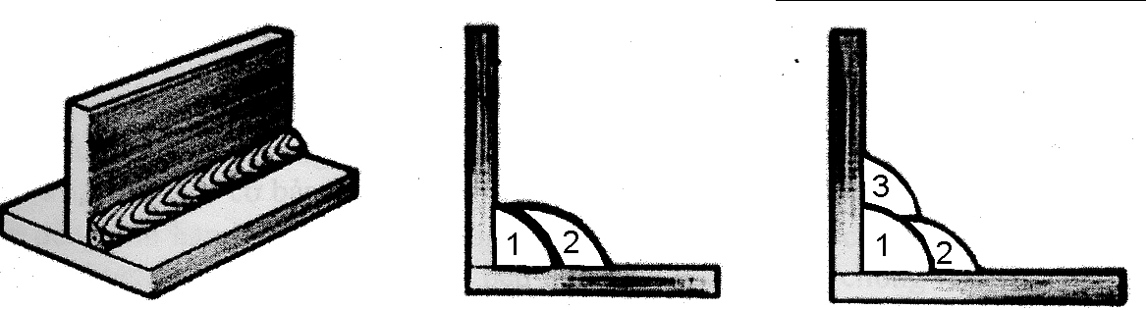
- Các dạng mối hàn góc.
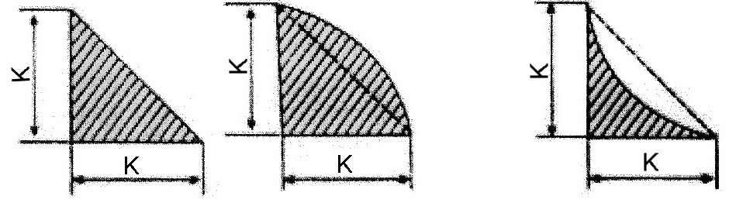
- Sinh viên thực tập bài tập theo yêu cầu của GVHD.
4. Nộp bài : trước khi nộp bài thực hành sinh viên cần phải thực hiện các việc sau :
- Làm sạch bề mặt tấm phôi bằng búa gõ xỉ (gõ xỉ dính trên mối hàn, đục các điểm hạt kim loại văng bám trên bề mặet phôi và mối hàn).
- Gõ, sửa phẳng tấm phôi.
- Ghi tên vào bài nộp.
5. Vệ sinh khu thực tập : trước khi ra về sinh viên cần phải :
- Tắt máy hàn, tắt điện khu vực thực tập.
- Trả đồ nghề, dụng cụ.
- Dọn vệ sinh và sắp xếp máy lại như ban đầu.
- Tập hợp sinh viên để GVHD giải đáp thắc mắc và nộp bài..
Bài 4 : HÀN ĐIỆN HỒ QUANG VỚI DÂY HÀN CÓ KHÍ BẢO VỆ
(Metal inert Gas : hàn MIG)
(Metal Active Gas: hàn MAG)
Thời lượng : 03 tiết (1 buổi thực tập)

Nội dung : Hàn đường đắp liên tục vị trí phẳng.
I. Yêu cầu sinh viên nắm các vấn đề : (phần này GV vừa thao tác vừa giảng).
- Thế nào là hàn hồ quang trong môi trường khí bảo vệ với điện cực (dây hàn) nóng chảy : còn được gọi là hàn MIG nếu khí bảo vệ là khí trơ như Argon hoặc gọi là hàn MAG nếu khí bảo vệ là khí hoạt tính như CO₂ + Ar.
- Nguồn điện của máy hàn MIG MAG là nguồn một chiều – súng hàn cực dương – chi tiết cực âm. Nguồn điện này khác với nguồn điện máy hàn hồ quang que hành khi dây hàn vừa chạm vào chi tiết là bị nổ liền không có bị dính.
- Cơ cấu đẩy dây hàn trong ống, mở mỏ hàn giới thiệu đường điện, khí, công tắc, mỏ hàn và vài thao tác cơ bản.
- Dây dùng cho hàn MIG MAG thường bằng kim loại dây hàn có hàm lượng Cacbon thấp và được mạ lớp đồng đỏ mỏng bên ngoài để bảo vệ dây chống rỉ sét và để dây tiếp xúc vào ống tiếp điện. Dây hàn này được cấp thành từng cuộn và dây có nghiều cỡ đường kính dây. Ví dụ : 0,8 mm; 0,9mm; 1,0mm; 1,2mm…Lắp vào máy theo mỗi kiểu máy sẽ có hướng dẫn cụ thể.
- Chỉnh các thông số trên máy hàn:
- Điện thế hàn và vận tốc đẩy dây hàn : Hai thông số này có liên quan với nhau.
- Với điện thế thấp thì dòng điện hàn sẽ nhỏ lại và sự tiêu hao dây hàn sẽ ít đi.
- Khi chỉnh điện áp hàn nhỏ : từ 15 đến 20 Volt : dây hàn chạm vào chi tiết và bị nổ văng đi một ít còn lại bám dính chi tiết, và tiếp tục dây được động cơ đẩy ra và chạm, nổ, liên tục mối hàn được hình thành với kiểu thông số điện áp này kim loại chuyển vào vùng hàn từng giọt và ánh sáng hồ quang sinh ra do sự va chạm, nổ. Kiểu này gọi là kiểu ngắn mạch.
- Khi chỉnh điện áp cao lên hơn 30 Volt thì sau khi chạm dây hàn 1 lần lập tức hồ quang được sinh ra. Với điều kiện ta phải chỉnh tốc độ đưa dây hàn vừa đủ để duy trì chiều dài hồ quang. Lúc này tiếng hồ quang cháy có êm hơn và kim loại từ dây hàn chuyển sang vũng hàn ở dạng các hạt nhỏ nên còn gọi là kiểu dịch chuyển phun.
- Khoảng điện áp > 21V và <30V là sự phối hợp của 2 loại chuyển dịch nêu trên nên còn gọi là kiểu nửa ngắn mạch, hay nửa phun, kiểu giọt cầu.
- Chỉnh khí bảo vệ : khí bảo vệ được chỉnh theo yêu cầu bảo vệ của chi tiết, môi trường gió hay không và kích thước của miệng phun khí (băng sư).
- Thông thường được chỉnh từ 8 lít/phút đến 12 lít/phút với miệng phun d≈ 10 ÷ 12mm và hàn phẳng không gió.
II. Phần thực hành :
1. Sinh viên nhận phôi, dụng cụ, ….sinh viên tự chuẩn bị phôi - lấy dấu trên phôi theo bài tập.
2. Sinh viên tự chỉnh điện thế, vận tốc đưa dây, khí hàn thử để tìm được ứng với 3 kiểu dịch kim loại - với vị trí súng hàn như sau :
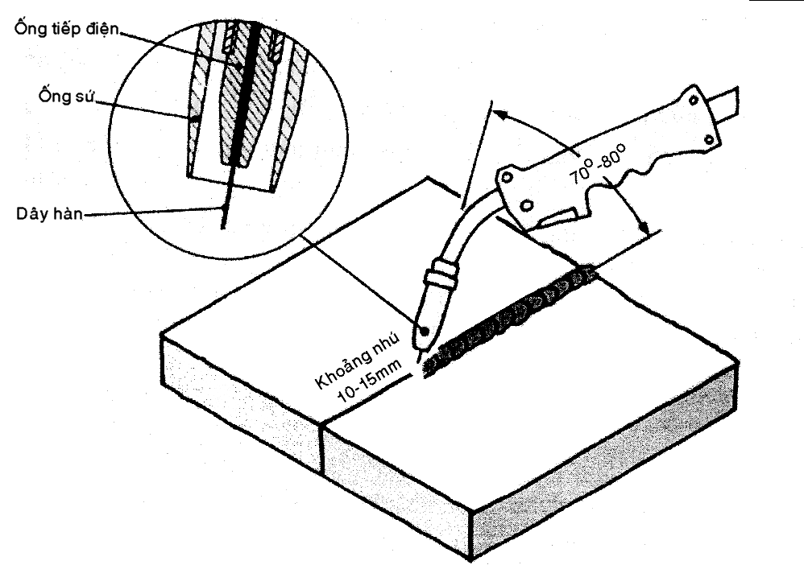

- Bài tập nộp là phôi có hàn 3 đường :
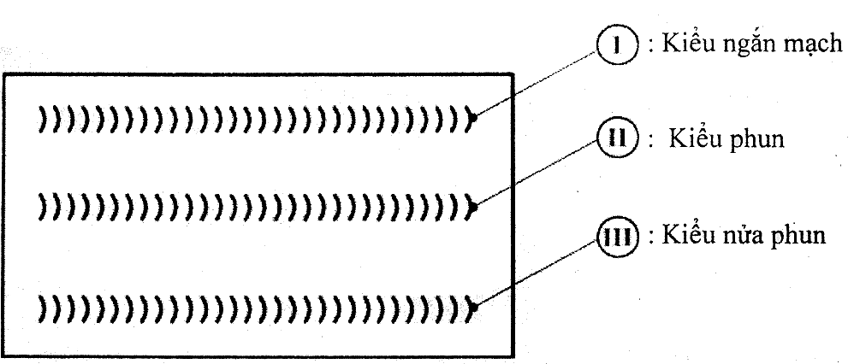
Sau khi thực hiện xong bài tập sinh viên phải :
- Khóa bình khí bảo vệ.
- Tắt điện máy hàn.
- Làm vệ sinh khu vực thực tập.
- Trả dụng cụ đã mượn.
- Nộp bài.
- Nghe giải đáp thắc mắc (nếu có).
4. Nếu còn thời gian cho sinh viên làm luôn bài hàn góc hay chồng mí hoặc qua buổi khác.
Bài 5 : HÀN ĐIỆN HỒ QUANG VỚI ĐIỆN CỰC KHÔNG NÓNG CHẢY TRONG MÔI TRƯỜNG KHÍ BẢO VỆ LÀ KHÍ TRƠ
(Tungsten Inert Gas : hàn TIG)
Thời lượng : 03 tiết (1 buổi thực tập)

Nội dung : Hàn đường hàn nóng chảy
I. Yêu cầu sinh viên nắm các vấn đề : (giáo viên vừa thao tác mẫu vừa giảng)
1. Thế nào là hàn TIG : giới thiệu máy hàn, sơ đồ nối dây điện hàn : 1 cực nối chi tiết 1 cực nối đuốc hàn.
- Nguồn điện hàn có thể dùng nguồn một chiều (DC) thì đuốc hàn thông thường được nối với cực âm dùng khi hàn kim loại như inox; sắt thép. Điện cực là thanh Vonfram (Tungsten). Điện cực này được mài nhọn như đầu viết chì và chính sự nhọn này hồ quang được tập trung nên có thể hành được mối hàn rất nhỏ.
- Nguồn điện hàn có thể là nguồn xoay chiều (AC) khi dùng để hàn kim loại nhôm (điện cực không cần phải mài nhọn).
- Nguồn điện của máy hàn TIG luôn luôn có thêm một nguồn điện thế cao, tần số cao để gây hồ quang lúc điện cực chưa chạm vào chi tiết.
- Nguồn điện hàn của máy TIG cơ bản giống như của máy hàn hồ quang tay (ta lỡ bị chạm điện cực vào chi tiết thì không bị nổ mà chỉ bị dính). Trong trường hợp này phải tắt máy, gỡ điện cực ra, sửa chữa mài điện cực rồi mới hàn lại.
- Khí bảo vệ trong máy hàn chỉ dùng là khí trơ – nó sẽ bảo vệ mối hàn tốt hơn và đồng thời bảo vệ cả điện cực bớt hao mòn.
2. Sơ đồ đuốc hàn và que hàn đắp :
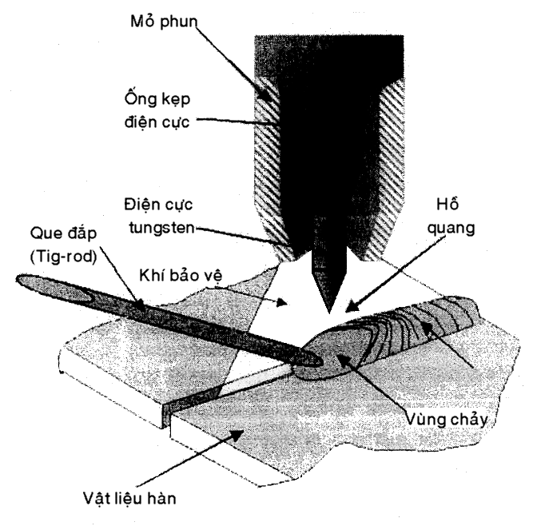
3. Thông số hàn :
. Chọn loại nguồn điện AC hay DC.
. Chỉnh dòng điện hàn : Tùy vào bề dày chi tiết hoặc bề dày vùng hàn. Thông thường chọn từ 25 đến 30Amp cho 1mm dày phôi.
. Sau khi có dòng điện hàn ta chọn đường kính điện cực Tungsten (nó gồm nhiều cỡ từ 1,2mm đến 4m) trị số dòng điện dùng cho điện cực nhà sản xuất có thể áp dụng bảng sau đây:
Dòng điện tối đa điển hình cho điện cục TIG :

Đường kính  điện cực mm | Dòng điện tối đa (Amp)
Đường kính  điện cực mm | Dòng DC | Dòng AC
1,2 | 70 | 40
1,6 | 145 | 55
2,4 | 240 | 90
3,2 | 380 | 150
4,0 | 440 | 210

4.Chỉnh thông số trên máy hàn :
- Khi thao tác hàn TIG người hàn sẽ có thao tác cơ bản và đồng thời máy hàn phải đáp ứng các yêu cầu tối thiểu :
- Người hàn dùng nón hàn đội trên đầu để có đủ 2 tay thao tác. Thuận tay phải thì tay phải cầm đuốc hàn, tay trái cầm que hàn phụ đắp.
- Sau khi đã chuẩn bị vị trí hàn, người hàn đặt đuốc hàn tại vị trí hàn chính xác khi điện cực vừa cách điểm muốn hàn khoảng 1mm rồi ấn công tắc trên tay cầm của đuốc hàn.
- Khi công tắc ấn xuống : khí bảo vệ được phun ra trước để đuổi không khí vùng sắp hàn, thời gian khí phun trước điều chỉnh được trên máy hàn thông thường từ 1 đến 3 giây và sau đó máy tự động gây hồ quang giữa điện cực và vị trí hàn.
- Người hàn thực hiện quá trình hàn đến khi kết thúc mối hàn người hàn cần phải thả công tắc trên đuốc hàn hồ quang sẽ tự ngắt hoặc dòng điện giảm dần rồi tự ngắt nhưng khí bảo vệ vẫn còn phun vì kim loại mối hàn lúc này vẫn còn nóng đỏ nên ta cần giữ yên vị trí đuốc hàn tại điểm kết thúc hàn trong vài giây đến khi đuốc hàn ngưng thổi khí bảo vệ thì ta lấy đuốc ra khỏi vùng hàn – quá trình hàn kết thúc.
- Các thông số dòng hàn, thời gian phun khí trước, thời gian lưu khí phun, sự tăng giảm dòng lúc khởi động và lúc dừng hàn, điều khiển chỉnh được trên mỗi máy có hướng dẫn riêng.
5. Chỉnh khí bảo vệ : khí Argon được chỉnh theo yêu cầu bảo vệ của chi tiết – môi trường – và kích thước miệng phun khí (bằng sứ)
Thông thường được chỉnh từ 8 đến 12 lít phút với miệng sứ có đường kính lỗ d= 10 đến 12mm hàn phẳng, không có gió. Với hàn góc lượng khí bảo vệ có thể giảm một ít.
II. Phần thực hành :
1. Sinh viên nhận phôi, dụng cụ, sinh viên tự chuẩn bị phôi, lấy dấu trên phôi để thực hành.
2. Tập duy trì hồ quang và đưa que hàn phụ vào vũng hàn.
3. Hàn bài tập theo yêu cầu của GVHD (xem lại phôi liệu bổ sung số liệu)
4. Nộp bài thực hành : là sản phẩm (3)
Sau khi thực hiện xong bài tập sinh viên phải :
- Khóa bình khí bảo vệ (đóng van trên đầu bình).
- Tắt máy hàn.
- Làm vệ sinh bài tập.
- Làm vệ sinh khu vực thực tập.
- Trả dụng cụ đã mượn.
- Nộp bài.
Đề nghị GV bổ sung kích thước phôi và cho hình vẽ của bài tập sinh viên phải nộp.

